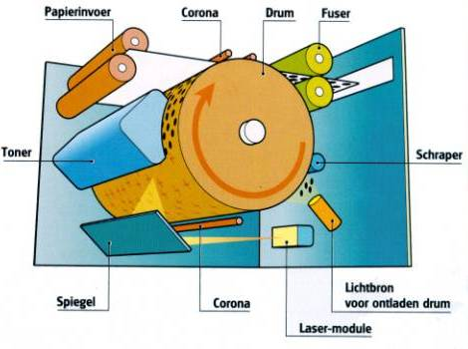

1. De corona onder in het plaatje is een rol die negatief geladen is. De drum wordt daarom ook negatief geladen.
2. De spiegel draait zodat het licht van de laser van links naar rechts een streep van de drum belicht. Als de spiegel draait, zet de laser het licht op het juiste moment aan en uit. Aan waar er beeld moet komen en uit waar het papier blanco moet blijven.
3. Waar het licht op de drum valt verdwijnt de lading.
4. De toner in de tonerbak wordt geschud en daardoor worden de tonerdeeltjes negatief geladen.
5. De toner wordt eerste overgebracht op een rol, die dus helemaal vol met toner zit. Die rol draait door de bak met toner en wordt afgestreken door een strip, zodat de toner gelijkmatig over de rol verdeeld is.
6. De rol met (negatief geladen) toner draait langs de drum.
7. Waar er op de drum nog (negatieve) lading zit zal de toner afgestoten worden. Die blijft dus op de tonerrol.
8. Waar er op de drum geen lading zit zal de toner overspringen. Er zit nu een tonerbeeld in spiegelbeeld op de drum.
9. Het papier wordt door de bovenste corona positief geladen.
10. Het papier komt tegen de drum en waar er (negatief) geladen toner zit, springt die over naar het papier. Want het positief geladen papier heeft een grotere aantrekkingskracht op de tonerdeeltjes dan de niet geladen drum.
11. De toner zit nu op het papier. Maar je kunt het er zo afvegen.   
    Het gaat daarom nu door de fuser en daar wordt de toner bij   
    200 graden Celcius op het papier vast gesmolten.
12. De drum draait nu langs de scraper die overgebleven toner weghaalt.
13. En tot slot wordt de hele drum belicht om de lading te verwijderen.
14. Nu kan het feest opnieuw beginnen.

